TRƯỜNG ĐẠI HỌC CẦN THƠ

**KHOA CÔNG NGHỆ THÔNG TIN & TRUYỀN THÔNG**



**NIÊN LUẬN NGÀNH**

**NGÀNH HỆ THỐNG THÔNG TIN**

**Đề tài**

**QUẢN LÝ QUÁN CAFE**

**Sinh viên: LIÊU KIỀU OANH**

**Mã số: B1906336**

**Khóa: K45**

**Cần Thơ, 5/2023**

TRƯỜNG ĐẠI HỌC CẦN THƠ

**KHOA CÔNG NGHỆ THÔNG TIN & TRUYỀN THÔNG**

**NIÊN LUẬN NGÀNH**

**NGÀNH HỆ THỐNG THÔNG TIN**

**Đề tài**

**QUẢN LÝ QUÁN CAFE**

**Người hướng dẫn**

**TS PHẠM THỊ NGỌC DIỄM**

**Sinh viên: LIÊU KIỀU OANH**

**Mã số: B1906336**

**Khóa: K45**

**Cần Thơ, 5/2023**

**LỜI CẢM ƠN**

Đầu tiên, em xin gửi lời cảm ơn chân thành đến quý Thầy/Cô Đại học Cần Thơ, quý Thầy/Cô thuộc trường Công nghệ Thông tin và Truyền thông và đặc biệt là quý Thầy/Cô thuộc khoa Hệ Thống Thông Tin đã tận tình chỉ dạy và truyền đạt cho em những kiến thức bổ ích trong suốt quãng thời gian còn là sinh viên. Những kiến thức này sẽ là hành trang quý báu cùng em tiếp bước trên con đường tương lai phía trước.

Em xin dành lời cảm ơn chân thành nhất đến Cô TS. Phạm Thị Ngọc Diễm đã tận tình chỉ dạy, hướng dẫn, tạo điều kiện tốt nhất và luôn hỗ trợ sát sao để em có thể hoàn thành tốt đề tài niên luận.

Em xin cảm ơn gia đình, bạn bè xung quanh đã luôn hỗ trợ, ủng hộ, động viên và tạo điều kiện tốt nhất để em có thể thực hiện tốt đề tài luận văn này. Kiến thức và năng lực của bản thân em còn hạn chế nên không tránh khỏi những sai sót trong quá trình thực hiện đề tài. Kính mong nhận được sự thông cảm và những đóng góp chân thành, quý báu từ Cô và các bạn để em có thể phát triển đề tài tốt hơn trong tương lai.

Cuối lời, em xin kính chúc quý Thầy/Cô và các bạn có nhiều sức khỏe và nhiều thành công hơn trong tương lai.

**MỤC LỤC**

CHƯƠNG 1. GIỚI THIỆU VÀ MÔ TẢ BÀI TOÁN 1

1.1. Mục tiêu đề tài 1

1.2. Mô tả chi tiết đề tài 1

1.3. Hướng tiếp cận giải quyết của đề tài 3

1.3.1. Sơ đồ hoạt vụ Use Case Diagram[1] 3

1.3.2. Mô hình dữ liệu mức quan niệm (cdm)[2] 5

1.3.3. Mô hình dữ liệu mức luận lý (ldm)[3] 6

CHƯƠNG 2. THIẾT KẾ VÀ CÀI ĐẶT GIẢI PHÁP 7

2.1. Kiến trúc tổng quát hệ thống 7

2.2. Xây dựng các mô hình 8

2.2.1. Sơ đồ Use Case Diagrams 8

2.2.2. Mô hình dữ liệu mức quan niệm CDM 10

2.2.3. Mô hình dữ liệu mức luận lý LDM 10

2.2.4. Mô hình dữ liệu mức vật lý PDM 12

2.3. Giải pháp cài đặt 12

2.3.1. Hệ quản trị cơ sở dữ liệu MySQL 12

2.3.2. Ngôn ngữ lập trình PHP 14

2.3.3. HTML, CSS và Bootstrap 14

2.3.4. Javascript 15

2.3.5. Xampp 16

2.3.6. Visual studio code 16

CHƯƠNG 3. KIỂM THỬ VÀ ĐÁNH GIÁ 18

3.1. Kịch bản kiểm thử 18

3.1.1. Kịch bản 1: Nhân viên tạo đơn hàng và đặt món 18

3.1.2. Kịch bản 2: Người quản lý đăng nhập hệ thống và quản lý đơn hàng 18

3.1.3. Kịch bản 3: Người quản lý phân công nhân viên 18

3.2. Kết quả kiểm thử 18

3.2.1. Kết quả kiểm thử kịch bản 1 18

3.2.2. Kết quả kiểm thử kịch bản 2 19

3.2.3. Kết quả kiểm thử kịch bản 3 22

CHƯƠNG 4. KẾT LUẬN VÀ HƯỚNG PHÁT TRIỂN 25

4.1. Kết luận 25

4.1.1. Kết quả đạt được 25

4.1.2. Hạn chế 25

4.2. Hướng phát triển 25

TÀI LIỆU THAM KHẢO 26

PHỤ LỤC 1: MÔ HÌNH DỮ LIỆU MỨC VẬT LÝ 27

PHỤ LỤC 2: BẢNG MÔ TẢ PHƯƠNG THỨC 34

**DANH MỤC HÌNH**

Hình 2. 1. Mô hình Client – Server của hệ thống 7

Hình 2. 2. Sơ đồ UseCase của Khách hàng 8

Hình 2. 3. Sơ đồ Use Case của Nhân viên 9

Hình 2. 4. Sơ đồ Use Case của Người quản lý 9

Hình 2. 5. Mô hình dữ liệu mức quan niệm CDM 10

Hình 2. 6. Mô hình dữ liệu mức vật lý PDM 12

Hình 2. 7. Cơ chế hoạt động của MySQL hiện nay 13

Hình 2. 8. Khu vực làm việc chính của phpMyAdmin 13

Hình 2. 9. Giao diện kích hoạt XAMPP 16

Hình 3. 1. Giao diện menu chọn món 18

Hình 3. 2. Giao diện lập đơn hàng 19

Hình 3. 3. Giao diện đăng nhập 20

Hình 3. 4. Giao diện quản lý đơn hàng 21

Hình 3. 5. Giao diện chi tiết đơn hàng 21

Hình 3. 6. Giao diện in đơn hàng 22

Hình 3. 7. Giao diện danh sách phân công 22

Hình 3. 8. Giao diện phân công nhân viên 23

Hình 3. 9. Giao diện danh sách mới được phân công 23

Hình 3. 10. Giao diện tra cứu lương 24

**DANH MỤC BẢNG**

Bảng 1. Các ràng buộc tham chiếu 11

Bảng 2. Bảng mô tả thuộc tính lớp LOAINUOC 27

Bảng 3. Bảng mô tả thuộc tính lớp NUOCUONG 27

Bảng 4. Bảng mô tả thuộc tính lớp NGAY 27

Bảng 5. Bảng mô tả thuộc tính lớp DONGIA 28

Bảng 6. Bảng mô tả thuộc tính lớp CALAMVIEC 28

Bảng 7. Bảng mô tả thuộc tính lớp NGAYLAM 29

Bảng 8. Bảng mô tả thuộc tính lớp SOTIEN_CLV 29

Bảng 9. Bảng mô tả thuộc tính lớp CHUCVU 29

Bảng 10. Bảng mô tả thuộc tính lớp NHANVIEN 30

Bảng 11. Bảng mô tả thuộc tính lớp PHANCONG 31

Bảng 12. Bảng mô tả thuộc tính lớp KHUVUC 31

Bảng 13. Bảng mô tả thuộc tính lớp BAN 31

Bảng 14. Bảng mô tả thuộc tính lớp DONHANG 32

Bảng 15. Bảng mô tả thuộc tính lớp BAN_DONHANG 32

Bảng 16. Bảng mô tả thuộc tính lớp CHITIETDONHANG 33

Bảng 17. Bảng mô tả thuộc tính lớp HOADON 33

Bảng 18. Bảng mô tả phương thức 34

**DANH MỤC TỪ CHUYÊN NGÀNH**

|  |  |
| --- | --- |
| **Viết tắt** | **Giải thích** |
| CSDL | Cơ sở dữ liệu |
| ERD | Mô hình thực thể quan hệ (Entity Relationship Diagram) |
| FTP  HTML  CSS  CDM  PDM | Giao thức truyền tập tin (File Transfer Protocol)  Hyper Text Markup Language  Cascading Style Sheets  Conceptual Data Model  Physical Data Model |
| LDM | Sơ đồ quan niệm mức luận lý (Data Flow Diagram) |
| PHP | Ngôn ngữ lập trình kịch bản (Hypertext Preprocessor) |

# GIỚI THIỆU VÀ MÔ TẢ BÀI TOÁN



## Mục tiêu đề tài

Ngày nay cùng với sự phát triển nhanh chóng của công nghệ thông tin, việc ứng dụng công nghệ thông tin vào thực tế của các ngành, lĩnh vực trong cuộc sống đã đem lại những lợi ích vô cùng to lớn. Công nghệ thông tin có mặt hầu hết trong mọi lĩnh vực của cuộc sống đặc biệt là bán hàng. Nó giúp việc bán hàng và điều hành kinh doanh diễn ra nhanh chóng và hiệu quả.

Mục tiêu chính của đề tài là xây dựng website quản lý quán cà phê nhằm quản lý các hoạt động chính của quán như bán hàng, quản lý nhân viên, quản lý lương, phân công nhân viên, thống kê,…Ngoài ra, hệ thống quản lý quán cafe giúp người dùng tiết kiệm thời gian và có những trải nghiệm mua sắm mới mẻ, chủ cửa hàng có thể quản lý các chức năng dễ dàng, tiết kiệm chi phí, thời gian và hiệu quả hơn.

## Mô tả chi tiết đề tài

Với mục tiêu đơn giản, việc quản lý hệ thống được chia thành 3 nhóm người dùng chính: người quản lý, nhân viên và khách hàng để dễ dàng thực hiện các công việc khác nhau. Tất cả các nhóm người dùng sau khi đăng nhập hệ thống tại giao diện trang chủ có thể vào trang cá nhân để xem và chỉnh sửa thông tin cá nhân (họ tên, cccd, địa chỉ, số điện thoại, giới tính, email, ngày sinh, mật khẩu). Họ có thể xem những sản phẩm, bài viết có tại trang web và tìm kiếm sản phẩm thông qua thanh tìm kiếm tại đầu trang web và xem thông tin liên hệ cửa hàng.

Riêng nhóm người dùng quản trị viên tại giao diện quản lý trang web có thể xem và quản lý loại nước, thức uống và bài viết (thêm, sửa, xóa). Quản lý đơn hàng cụ thể đó là xem thông tin đơn hàng, chỉnh sửa trạng thái đơn hàng, xóa đơn hàng. Quản lý bình luận đánh giá là cho phép người quản lý xem thông tin bình luận đánh giá dành cho sản phẩm nào của tài khoản nào, sửa và xóa đánh giá nếu không liên quan đến sản phẩm. Quản lý khách hàng cụ thể là xem thông tin thành viên, sửa thông tin tài khoản, tạo tài khoản thành viên mới khi cần thiết, xóa tài khoản vi phạm chính sách cửa hàng. Quản lý nhân viên cụ thể đó là xem, sửa, xóa thông tin tài khoản, quản lý phân quyền hoặc tước quyền nhân viên của tài khoản, xóa tài khoản nhân viên vi phạm, việc đó giúp người quản trị có thể biết số lượng nhân viên trong quán cũng như thời gian họ công tác tại đây, và lý lịch cá nhân của họ. Quản lý ca làm việc, giúp người quản trị có thể nắm rõ số nhân viên tham gia và thời gian bắt đầu đến kết thúc ca, và lương cho từng ca. Quản lý lương sẽ chấm công và tính lương cho mỗi nhân viên làm việc theo ca trong một ngày, cuối tháng. Việc quản lý kho cũng sẽ do người quản lý đảm nhận, trách nhiệm của người quản lý đó là làm thủ tục nhập hàng theo hóa đơn, viết phiếu nhập kho, kiểm tra và xác nhận các mặt hàng vừa nhập và đưa số hàng vừa nhập vào kho. Người quản lý có thể xem báo cáo thống kê số lượng bán và doanh thu các loại (từng món, theo bàn, theo nhân viên) theo từng ngày, từng tuần cũng như từng tháng hoặc một khoảng thời gian để nắm tình hình lợi nhuận của quán.

Nhóm người dùng nhân viên ngoài những chức năng cơ bản được nêu trên, tài khoản nhân viên có thể có một hoặc nhiều hoặc tất cả quyền giống như quản trị viên tùy vào người quản trị viên phân quyền cho tài khoản nhân viên đó.

Nhóm người dùng khách hàng có thể gọi món mới, thay đổi món, số lượng. Tùy theo yêu cầu của khách hàng, nhân viên có thể chuyển bàn hoặc ghép bàn. Sẽ có phụ thu khác nhau với mỗi khu vực (máy lạnh, sân vườn, …). Khi khách gọi tính tiền thì nhân viên thu ngân sẽ in hóa đơn tính tiền và nhân viên phục vụ thu tiền.

Hệ thống gồm 3 nhóm người dùng:

* Người quản lý: là nhóm người dùng cấp cao nhất trong hệ thống, có các chức năng chính:
* Đăng nhập
* Quản lý thông tin tài khoản
* Quản lý thông tin cửa hàng
* Quản lý món
* Quản lý danh mục
* Quản lý khu vực - bàn
* Quản lý kho hàng
* Quản lý nhân viên
* Quản lý ca làm
* Quản lý lương nhân viên
* Quản lý khách hàng
* Quản lý bình luận – đánh giá
* Quản lý đơn hàng
* Thống kê bàn
* Thống kê doanh thu
* Đăng xuất

Ngoài ra người quản trị có thể dùng tài khoản quản trị của mình để thao tác trên trang web của cửa hàng với các chức năng tương tự như một khách hàng thành viên.

* Nhân viên: là nhóm người dùng xếp sau người quản trị, có các chức năng chính:
* Đăng nhập
* Quản lý thông tin tài khoản
* Đăng xuất

Và những chức năng dưới đây nhân viên có thể có quyền quản trị hoặc không có tùy theo người quản trị phân quyền:

* Tra cứu bàn
* Xem menu
* Chọn món
* Chọn bàn
* Thêm món
* Lập hóa đơn
* In hóa đơn
* Chuyển bàn
* Ghép bàn
* Tư vấn khách hàng

Ngoài ra nhân viên có thể dùng tài khoản quản trị của mình để thao tác trên trang web của cửa hàng với các chức năng tương tự như một khách hàng thành viên.

* Khách hàng thành viên : là nhóm người dùng khách hàng có đăng ký tài khoản trên hệ thống, có các chức năng chính
* Đăng ký
* Đăng nhập
* Quản lý tài khoản cá nhân
* Xem menu
* Đặt món
* Thanh toán
* Bình luận đánh giá
* Xem bài viết
* Xem thông tin quán
* Xem chi tiết hóa đơn
* Liên hệ nhân viên
* Đăng xuất

## Hướng tiếp cận giải quyết của đề tài

Đối với đề tài này, ta có thể chọn mô hình cơ sở dữ liệu hướng đối tượng (OODB) làm giải pháp tiếp cận. Mô hình được biểu diễn dưới dạng các đối tượng và lớp. Một thực thể chính là một đối tượng, một lớp là tập hợp tất cả các đối tượng đó. OODB có cơ sở dữ liệu được dựa trên lập trình hướng đối tượng (OOP).

### Sơ đồ hoạt vụ Use Case Diagram[3]

Theo wikipedia định nghĩa, Use Case (Trường hợp sử dụng) là “Một kỹ thuật được dùng trong kỹ thuật phần mềm và hệ thống để nắm bắt yêu cầu chức năng hệ thống. Use Case mô tả sự tương tác đặc trưng giữa người dùng bên ngoài (Actor) và hệ thống.”

#### Các thành phần đặc tả Use Case

Các thành phần đặc tả Use Case bao gồm: **Actor**(người sử dụng), **Use Case**(chức năng tương tác) **& Relationship** (các quan hệ trong Use Case).

1. **Actor (Người sử dụng)**

Actor là thành phần chỉ người dùng hoặc một đối tượng nào đó bên ngoài tương tác với hệ thống.

1. **Use Case (Chức năng tương tác)**

Use Case là các chức năng mà các Actor sẽ sử dụng hay thể hiện sự tương tác giữa người dùng và hệ thống.

1. **Relationship (Các quan hệ trong Use Case)**

Các quan hệ trong Use Case gồm 3 loại: Include, Extend & Generalization.

Mối quan hệ Include trong Use Case là gì?

Include là mối quan hệ bao gồm hoặc bắt buộc phải có giữa các Use Case với nhau. Hiểu đơn giản hơn: Để Use Case A xảy ra thì phải đạt được Use Case B.

Ví dụ: Use Case A rút tiền xảy ra thì Use Case B xác thực tài khoản phải hoàn thành.

1. **Mối quan hệ Extend**

Extend biểu diễn mối quan hệ mở rộng, không bắt buộc, có thể có hoặc không giữa các Use Case với nhau.

Ví dụ: Use Case B quên mật khẩu có thể xảy ra hoặc không và nó có liên quan đến Use Case A đăng nhập hệ thống chứ không phải bất kỳ một Use Case nào khác.

Mối quan hệ extend thể hiện mối quan hệ không bắt buộc giữa các Use Case với nhau

1. **Mối quan hệ Generalization**

Generalization là mối quan hệ cha con giữa các Use Case với nhau. Generalization còn thể hiện khả năng thể hiện mối quan hệ giữa các Actor với nhau.

Ví dụ: Mối quan hệ cha – con giữa các Use Case:

Đăng nhập (cha): Có thể thông qua số điện thoại (con) hoặc Email (con).

Đặt hàng (cha): Có đặt hàng qua số điện thoại (con) hoặc website (con).

#### Quy trình vẽ Use Case diagram

Xây dựng được một sơ đồ Use Case hoàn chỉnh cần trải qua 3 giai đoạn: **Giai đoạn mô hình hóa, giai đoạn cấu trúc & giai đoạn review.**

1. **Giai đoạn mô hình hóa:**

Bước 1: Thực hiện thiết lập ngữ cảnh của hệ thống.

Bước 2: Xác định các Actor.

Bước 3: Xác định các Use Case.

Bước 4: Định nghĩa các mối quan hệ giữa Actor và Use Case.

Bước 5: Đánh giá các mối quan hệ đó để tìm cách chi tiết hóa.

1. **Giai đoạn cấu trúc:**

Bước 6: Đánh giá các Use Case cho quan hệ Include.

Bước 7: Đánh giá các Use Case cho quan hệ Extend.

Bước 8: Đánh giá các Use Case cho quan hệ Generalization .

1. **Giai đoạn review:**

Bước 9: Kiểm tra (verification): Đảm bảo hệ thống đúng với tài liệu đặc tả.

Bước 10: Thẩm định (validation): Đảm bảo hệ thống sẽ được phát triển là thứ mà khách hàng cuối thực sự cần thiết.

### Mô hình dữ liệu mức quan niệm (cdm)[4]

* CDM cho phép:
* Mô tả tổ chức dữ liệu dưới dạng sơ đồ quan hệ thực thể (ERD-Entity Relationship Diagram).
* Kiểm tra sự hợp lệ của việc thiết kế dữ liệu.
* Sinh mô hình dữ liệu vật lý (PDM-Physical Data Model).
* Sinh mô hình hướng đối tượng (OOM- Object- Oriented Model).
* Các đối tượng của CDM
* Thực thể (Entity)
* Kiểu Quan hệ (Relationship type)
* Bản số (Cardinality)
* Thuộc tính (Attribute)
* Khóa ứng viên và khóa chính.
* Miền trị của thuộc tính (Domain)
* Tổng quát hóa/chuyên biệt hóa.
* Các bước xây dựng CDM

B1: Xác định các kiểu thực thể:

B2: Xác định các kiểu quan hệ và bản số.

B3: Xác định các thuộc tính và miền trị.

B4: Xác định các khóa ứng viên và khóa chính.

B5: Tổng quát hóa/Chuyên biệt hóa các thực thể (bước tùy chọn).

B6: Vẽ sơ đồ ERD.

B7: Kiểm tra & chuẩn hóa ERD.

### Mô hình dữ liệu mức luận lý (ldm)[5]

* Định nghĩa: Mô hình dữ liệu logic (LDM) cung cấp tổng quan chi tiết về toàn bộ tập hợp dữ liệu được tạo và duy trì bởi một tổ chức.
* Giải thích: Một mô hình dữ liệu logic thường bao gồm các thực thể dữ liệu, khóa và các thuộc tính và mối quan hệ giữa các thực thể. Đó là một cách xác định dữ liệu của tổ chức và các quy tắc kinh doanh chi phối mối quan hệ giữa chúng. Nó thường được coi là việc thực hiện mô hình dữ liệu khái niệm.

# THIẾT KẾ VÀ CÀI ĐẶT GIẢI PHÁP



## Kiến trúc tổng quát hệ thống

Hệ thống được thiết kế theo mô hình máy chủ - máy khách (Client – Server). Mô hình của hệ thống được trình bày chi tiết trong Hình 2. 1.

Trong mô hình này Server đóng vai trò máy chủ là nơi tiếp nhận các yêu cầu của người dùng do Client gửi về đưa đến Web Server phân tích và xử lý dữ liệu, sau đó dữ liệu cần gửi đi được trích xuất từ CSDL để gửi trả kết quả về cho các Client.

Client là máy khách có vai trò tiếp nhận các yêu cầu từ người dùng gửi về cho Server và tiếp nhận các dữ liệu từ Server trả về cho người dùng. Client đóng vai trò gián tiếp trong quá trình giao tiếp giữa người dùng và Server.

Client bao gồm nhiều thiết bị khác nhau (máy tính, laptop, điện toại, tablet,…), chỉ cần thiết bị đó có kết nối với internet thì đều có thể trở thành Client khi người dùng sử dụng. Client chỉ sử dụng tài nguyên do máy chủ cung cấp và không thể cung cấp tài nguyên đến máy tính khác. Tuy nhiên một Client trong mô hình này có thể là một Server trong mô hình khác.

Máy chủ và máy khách muốn giao tiếp với nhau phải dựa vào giao thức. Một số giao thức được sử dụng phổ biến: HTTPS, TCP/IP, FTP,… Giao thức này do máy chủ đưa ra và bắt buộc máy khách phải tuân theo thì quá trình giao tiếp mới được tiếp tục.

Các dữ liệu mà Server cung cấp được hình thành từ mô hình thực thể quan hệ (ERD) của hệ thống và được lưu trữ trong CSDL của máy chủ....

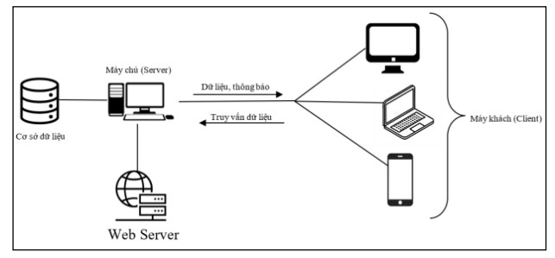

Hình 2. 1. Mô hình Client – Server của hệ thống

## Xây dựng các mô hình

### Sơ đồ Use Case Diagrams

#### Sơ đồ Use Case của KhachHang

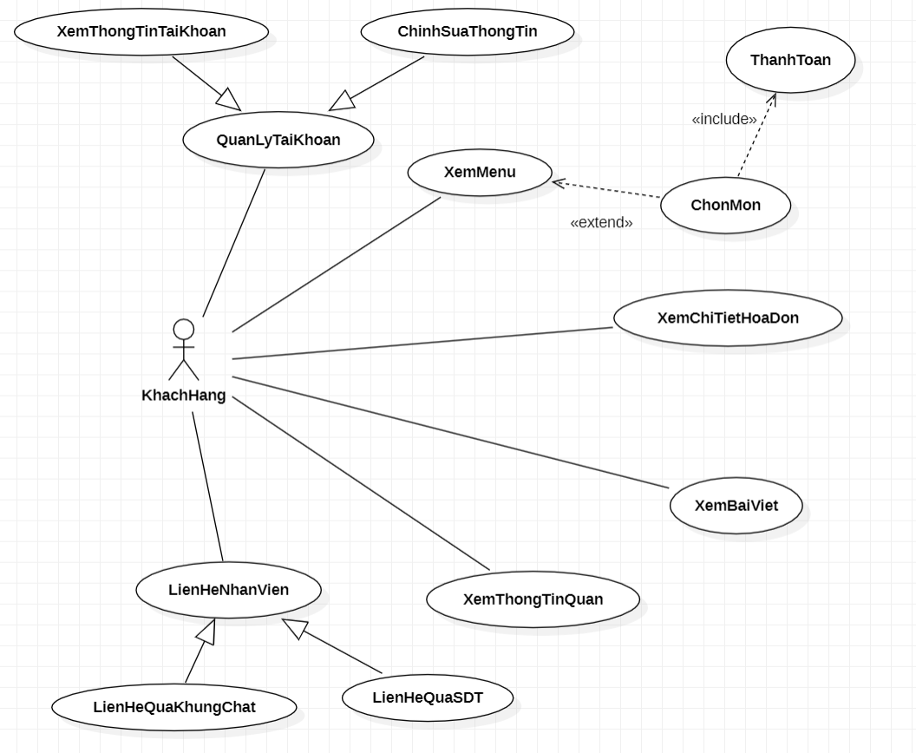

Hình 2. 2. Sơ đồ UseCase của Khách hàng

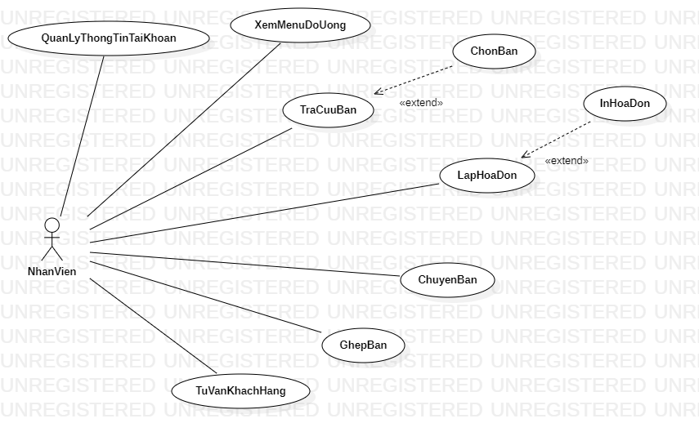

Hình 2. 3. Sơ đồ Use Case của Nhân viên

#### Sơ đồ Use Case của Người quản lý

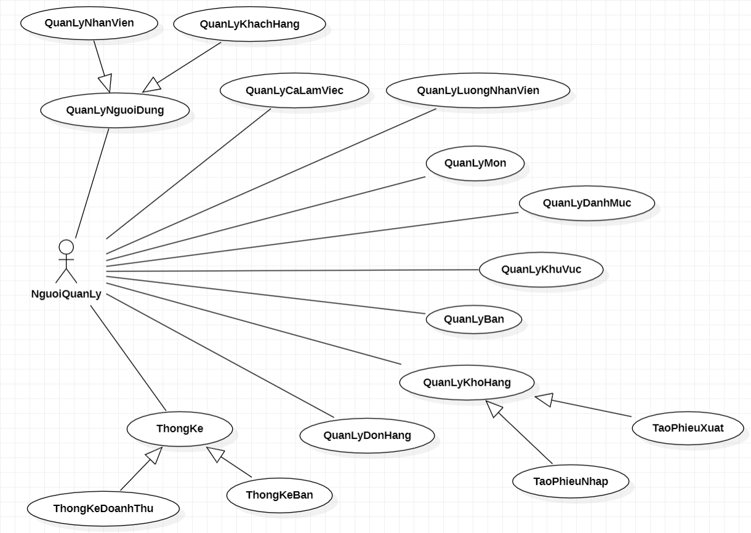

Hình 2. 4. Sơ đồ Use Case của Người quản lý

### Mô hình dữ liệu mức quan niệm CDM

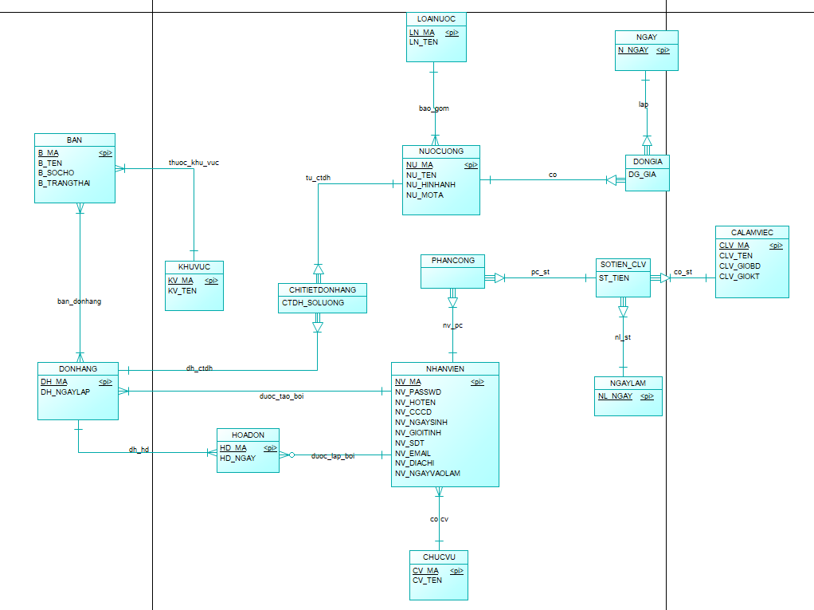

Hình 2. 5. Mô hình dữ liệu mức quan niệm CDM

### Mô hình dữ liệu mức luận lý LDM

Mô hình LDM được biểu diễn dưới dạng bảng với các thực thể, mối quan hệ, khóa chính và khóa ngoại được xác định. Trong mô hình LDM dưới đây những thuộc tính **in đậm, gạch dưới** biểu diễn cho khóa chính và các thuộc tính *in nghiêng* biểu diễn cho khóa ngoại của thực thể.

1. CHUCVU(**CV_MA**, CV_TEN)
2. NHANVIEN(**NV_MA**, NV_PASSWD, NV_HOTEN, NV_CCCD, NV_NGAYSINH, NV_GIOITINH, NV_SDT, NV_EMAIL, NV_DIACHI, NV_NGAYVAOLAM, *CV_MA*)
3. NGAYLAM(**NL_NGAY**)
4. CALAMVIEC(**CLV_MA**, CLV_TEN, CLV_GIOBD, CLV_GIOKT)
5. SOTIEN_CLV(***CLV_MA****,* ***NL_NGAY***, ST_TIEN)
6. PHANCONG(***NV_MA****,* ***NL_NGAY***, ***CL_MA***)
7. LOAINUOC(**LN_MA**, LN_TEN)
8. NUOCUONG(**NU_MA**, NU_TEN, NU_HINHANH, NU_MOTA, *LN_MA*)
9. NGAY(**N_NGAY**)
10. DONGIA(***NU_MA****,* ***N_NGAY***, DG_GIA)
11. KHUVUC(**KV_MA**, KV_TEN)
12. BAN(**B_MA**, B_TEN, B_SOCHO, B_TRANGTHAI, *KV_MA*)
13. DONHANG(**DH_MA**, DH_NGAYLAP, *NV_MA, HD_MA*)
14. BAN-DONHANG(***DH_MA***, ***B_MA***)
15. CHITIETDONHANG(***NU_MA***, ***DH_MA****,* CTDH_SOLUONG)
16. HOADON(**HD_MA**, HD_NGAY, *DH_MA*, *NV_MA*)

* **CÁC RÀNG BUỘC THAM CHIẾU**

Thể hiện các ràng buộc khóa chính và khóa ngoại giữa các bảng của mô hình dữ liệu mức quan niệm (CDM). Các ràng buộc tham chiếu này được xuất ra từ mô hình dữ liệu mức luận lý (LDM).

Bảng 1. Các ràng buộc tham chiếu

|  |  |  |  |
| --- | --- | --- | --- |
| STT | Bảng con (Reference table) |  | Bảng cha (Primary table) |
|  | NHANVIEN(CV_MA) | **→** | CHUCVU(CV_MA) |
|  | SOTIEN_CLV(CLV_MA) | **→** | CALAMVIEC(CLV_MA) |
|  | SOTIEN_CLV(NL_NGAY) | **→** | NGAYLAM(NL_NGAY) |
|  | PHANCONG(NV_MA) | **→** | NHANVIEN(NV_MA) |
|  | PHANCONG(NL_NGAY) | **→** | NGAYLAM(NL_NGAY) |
|  | PHANCONG(CLV_MA) | **→** | CALAMVIEC(CLV_MA) |
|  | NUOCUONG(LN_MA) | **→** | LOAINUOC(LN_MA) |
|  | DONGIA(NU_MA) | **→** | NUOCUONG(NU_MA) |
|  | DONGIA(N_NGAY) | **→** | NGAY(N_NGAY) |
|  | BAN(KV_MA) | **→** | KHUVUC(KV_MA) |
|  | BAN_DONHANG(B_MA) | **→** | BAN(B_MA) |
|  | BAN_DONHANG(DH_MA) | **→** | DONHANG(DH_MA) |
|  | DONHANG(NV_MA) | **→** | NHANVIEN(NV_MA) |
|  | CHITIETDONHANG(DH_MA) | **→** | DONHANG (DH_MA) |
|  | CHITIETDONHANG (NU_MA) | **→** | NUOCUONG(NU_MA) |
|  | HOADON(NV_MA) | **→** | NHANVIEN (NV_MA) |
|  | HOADON (DH_MA) | **→** | DONHANG (DH_MA) | |

### Mô hình dữ liệu mức vật lý PDM

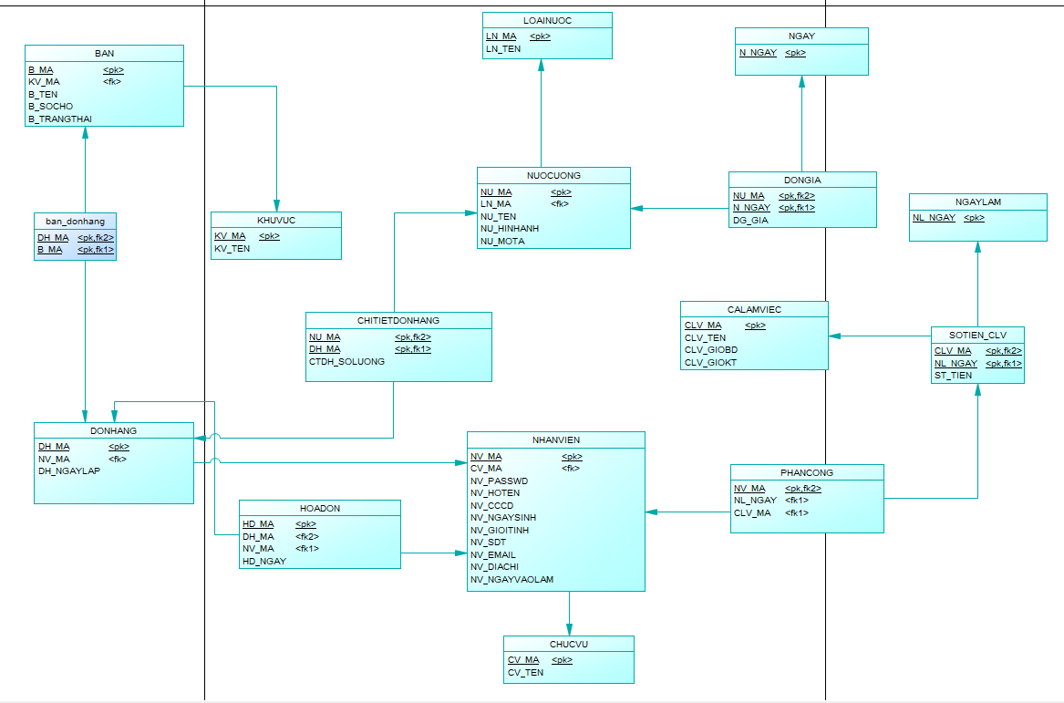

Hình 2. 6. Mô hình dữ liệu mức vật lý PDM

## Giải pháp cài đặt

### Hệ quản trị cơ sở dữ liệu MySQL

#### MySQL là gì ?

MySQL là 1 hệ thống quản trị về cơ sở dữ liệu với mã nguồn mở (được gọi tắt là RDBMS) và đang hoạt động theo mô hình dạng client-server. Đối với RDBMS – Relational Database Management System thì MySQL đã được tích hợp apache và PHP.

**Cơ chế hoạt động của MySQL**:

* MySQL đang tạo ra bảng để có thể lưu trữ dữ liệu và định nghĩa về sự liên quan giữa những bảng đó
* Client sẽ trực tiếp gửi yêu cầu SQL bằng 1 lệnh đặc biệt có trên MySQL.
* Ứng dụng tại server sẽ tiến hành phản hồi thông tin cũng như trả về những kết quả trên máy client.

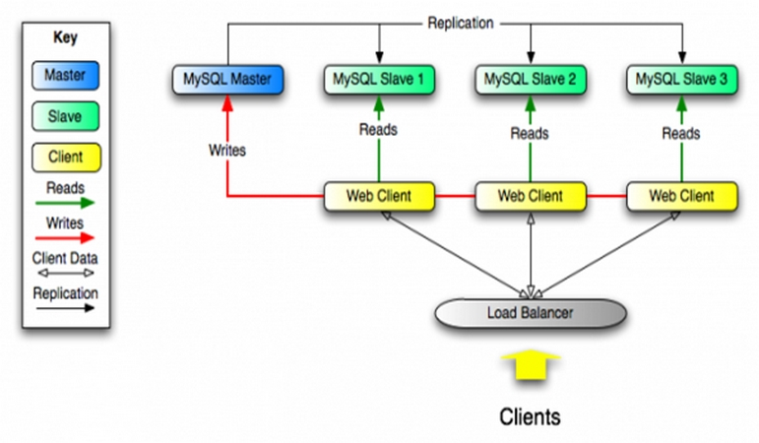

Hình 2. 7. Cơ chế hoạt động của MySQL hiện nay

#### PhpMyAdmin là gì?

PhpMyAdmin là một công cụ nguồn mở được viết bằng ngôn ngữ PHP để giúp người dùng quản lý cơ sở dữ liệu MySQL thông qua một trình duyệt web.

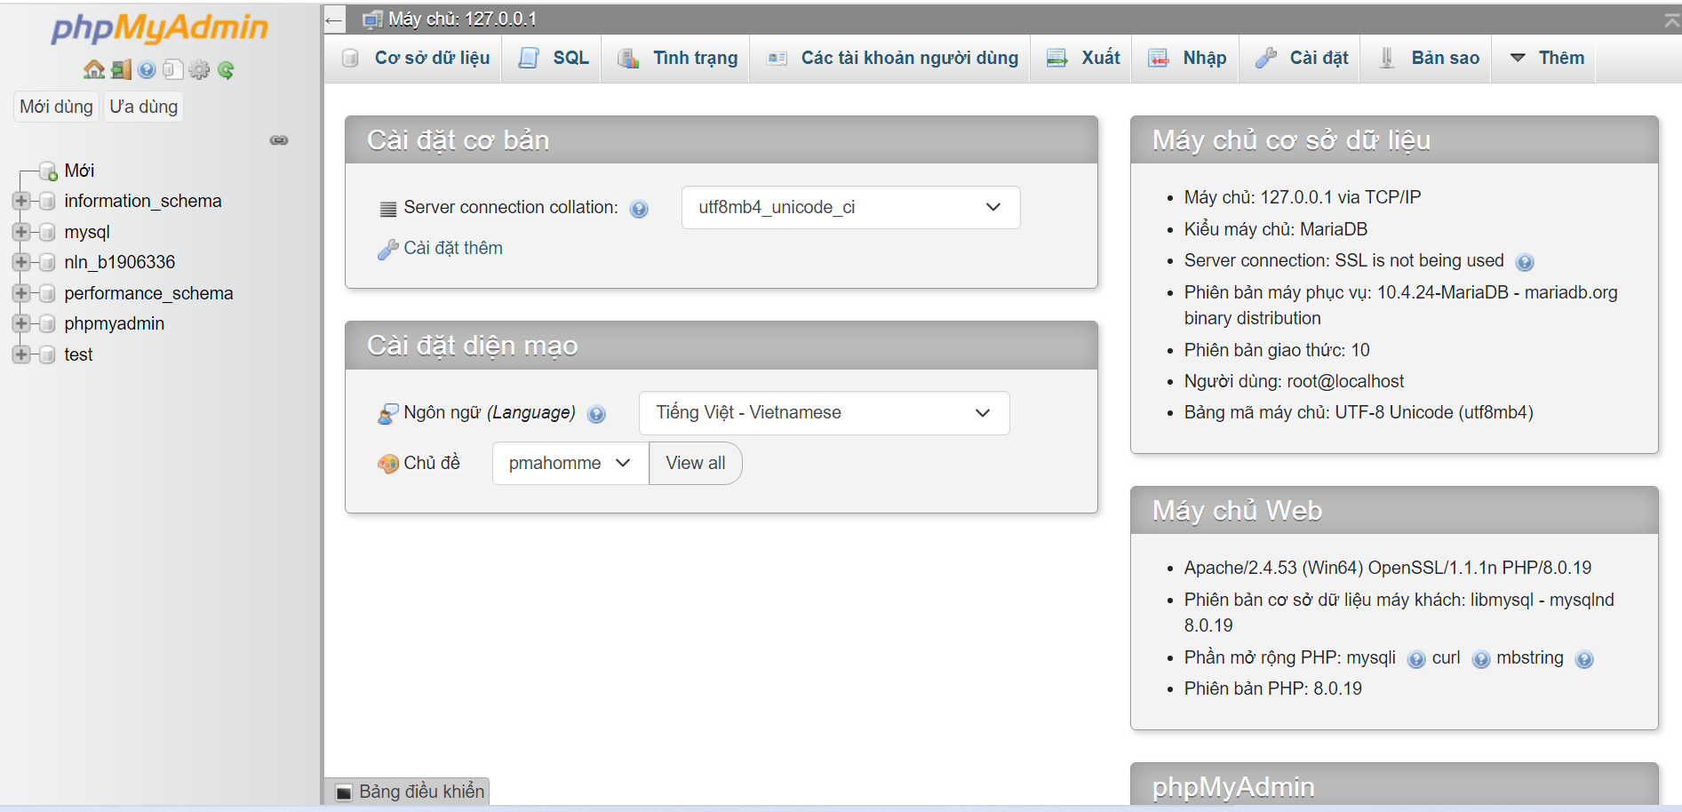

Hình 2. 8. Khu vực làm việc chính của phpMyAdmin

Đối với PhpMyAdmin có thể thực hiện nhiều tác vụ với các tính năng:

− Tạo, xóa người dùng, phân quyền và quản lý người dùng.

− Tạo, thay đổi và xóa cơ sở dữ liệu, bảng, trường và hàng.

− Tìm kiếm đối tượng trong toàn bộ cơ sở dữ liệu hoặc trong bảng.

− Nhập và xuất dữ liệu theo các định dạng khác nhau, bao gồm: SQL, XML, CSV.

− Giám sát quá trình và theo dõi hiệu suất của các truy vấn khác nhau.

− Thực hiện các truy vấn SQL tùy chỉnh.

− Sao lưu cơ sở dữ liệu MySQL ở chế độ thủ công

### Ngôn ngữ lập trình PHP

PHP (Hypertext Preprocessor): là một ngôn ngữ lập trình kịch bản hay một loại mã lệnh chủ yếu được dùng để phát triển các ứng dụng viết cho máy chủ, mã nguồn mở, dùng cho mục đích tổng. PHP được nhúng vào HTML qua cặp thẻ , khi chạy PHP sẽ sinh ra các mã HTML để trả về phía người dùng.

Do được tối ưu hóa các khả năng tương thích cao với các trình duyệt cho các ứng dụng web, tốc độ nhanh, nhỏ gọn, cú pháp giống C và Java, dễ học và thời gian xây dựng sản phẩm tương đối ngắn hơn so với các ngôn ngữ khác nên PHP đã được xem là một ngôn ngữ lập trình cực kỳ phổ biến nhất thế giới. Không chỉ vậy, PHP còn sở hữu một lượng lớn người dùng và tích hợp CSDL như MySQL, Oracle, DB2, Sybase,…

Khi người sử dụng gọi trang PHP, Web Server sẽ triệu gọi PHP Engine để thông dịch dịch trang PHP và trả kết quả cho người dùng như Hình 3 bên dưới:

### HTML, CSS và Bootstrap

#### HTML

HTML (viết tắt: “HyperText Markup Language”) là ngôn ngữ đánh dấu siêu văn bản, được thiết kế để tạo nên các trang web trên world wide web. HTML là một trong những ngôn ngữ quan trọng trong lĩnh vực thiết kế website. Nó được định nghĩa như là một ứng dụng đơn giản của SGML và được sử dụng trong các tổ chức cần đến các yêu cầu xuất bản phức tạp.

HTML không phải là ngôn ngữ lập trình, đồng nghĩa với việc nó không thể tạo ra các chức năng “động” được. Nó chỉ giống Microsoft Word, dùng để tạo bố cục và định dạng trang web.

HTML đã trở thành một chuẩn mực của Internet do tổ chức World Wide Web Consortium (W3C) duy trì. HTML không phải là một ngôn ngữ lập trình. Hiện nay, phiên bản mới nhất của ngôn ngữ này là HTML5.

#### CSS

CSS (Cascading Style Sheets) là ngôn ngữ tạo phong cách cho trang web, tìm và định dạng lại các phần tử được tạo ra bởi các ngôn ngữ đánh dấu (HTML).

CSS hạn chế tối thiểu việc làm rối mã HTML của trang web bằng các thẻ quy định kiểu dáng, khiến mã nguồn của trang web và định dạng hiển thị, dễ dàng cho việc cập nhật nội dung. Tạo ra các kiểu dáng có thể áp dụng cho nhiều trang web, giúp tránh phải lặp lại việc định dạng cho các trang web giống nhau.

#### Bootstrap

Bootstrap là một bộ sưu tập miễn phí của các mã nguồn mở và công cụ để tạo ra một mẫu website hoàn chỉnh. Với các thuộc tính về giao diện được quy định sẵn như kích thước, màu sắc, độ rộng, độ cao,… các designer có thể sáng tạo nhiều sản phẩm mới mẻ nhưng vẫn tiết kiệm thời gian khi làm việc với framework này trong quá trình thiết kế giao diện để phù hợp với các thiết bị cầm tay như mobile, ipad, tablet,...

Bootstrap bao gồm những thứ cơ bản có sẵn như: typography, forms, buttons, tables, navigation, modals, image carousels và nhiều thứ khác. Trong bootstrap có thêm nhiều Component, Javascript hỗ trợ cho việc thiết kế responsive dễ dàng, thuận tiện và nhanh chóng hơn.

Giữa muôn vàn ứng dụng thiết kế website, bootstrap vẫn có khả năng cạnh tranh cao nhờ có những đặc điểm nổi bật sau:

− Dễ dàng thao tác.

− Tùy chỉnh dễ dàng.

− Chất lượng sản phẩm đầu ra hoàn hảo.

− Độ tương thích cao.

### Javascript

Javascript là một ngôn ngữ lập trình kịch bản dựa vào đối tượng có sẵn hoặc tự định nghĩa. Javascript được sử dụng rộng rãi trong các ứng dụng website. Nó được tích hợp và nhúng trong HTML. JavaScript cho phép kiểm soát các hành vi của trang web tốt hơn so với khi chỉ có một mình HTML. JavaScript kết hợp vào HTML, chạy trên Windows, Macintosh và các hệ thống hỗ trợ Netscape khác.

Nhiệm vụ của Javascript là xử lý những đối tượng HTML trên trình duyệt. Có thể can thiệp với các hành động thêm, sửa, xóa các thuộc tính CSS và các thẻ HTML một cách dễ dàng.

Javascript được phát triển từ các ý niệm nguyên mẫu. Ngôn ngữ này được dùng rộng rãi cho các trang web phía client. Nó vốn được phát triển bởi Brendan Eich tại Hãng truyền thông Netscape với cái tên đầu tiên Mocha, rồi sau đó đổi thành LiveScript, và cuối cùng thành JavaScript. Javascript có thể được ứng dụng trong rất nhiều lĩnh vực:

* Lập trình xây dựng website.
* Xây dựng ứng dụng cho website máy chủ.
* Ứng dụng di động, app, trò chơi...

### Xampp

XAMPP viết tắt của Cross-Platform (X), Apache (A), MySQL (M), PHP (P) and Perl (P). XAMPP được sử dụng rộng rãi phát triển bởi Apache Friends. XAMPP hoạt động tốt trên các hệ điều hành như Linux, Windows và Mac OS X. Ngoài ra, XAMPP đi kèm với một số mô-đun khác bao gồm OpenSSL, phpMyAdmin, MediaWiki, Joomla, WordPress,… XAMPP có thể tồn tại độc lập hoặc nhiều phiên bản XAMPP trên một máy tính và bất kỳ phiên bản cụ thể nào cũng có thể được sao chép từ máy tính này sang máy tính khác. XAMPP có 4 thành phần chính bao gồm: Apache, MySQL, PHP, Perl.

XAMPP chính là một phần mềm cho phép người dùng giả lập môi trường server hosting. Nhờ sever giả định này, người dùng có thể chạy thử demo một website ngay trên máy vi tính mà không cần phải mua hosting hay VPS.

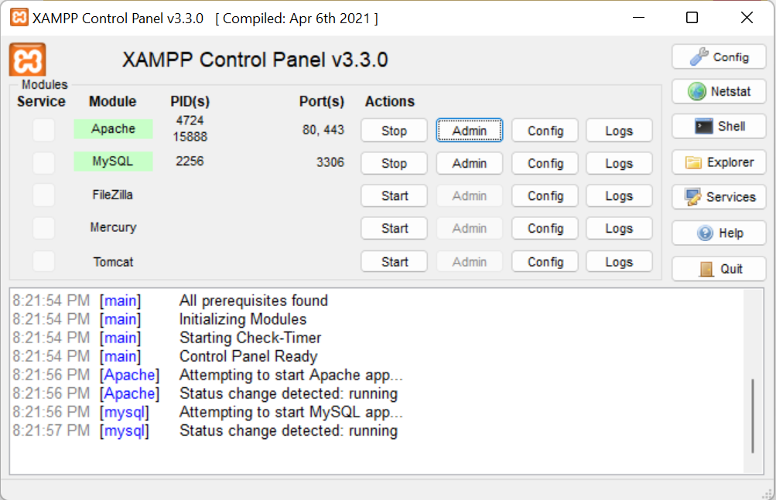

Hình 2. 9. Giao diện kích hoạt XAMPP

### Visual studio code

Visual Studio Code là một trình biên tập lập trình code miễn phí dành cho Windows, Linux và macOS, Visual Studio Code được phát triển bởi Microsoft. Nó được xem là một sự kết hợp hoàn hảo giữa IDE và Code Editor.

Visual Studio Code hỗ trợ chức năng debug, đi kèm với Git, có syntax highlighting, tự hoàn thành mã thông minh, snippets, và cải tiến mã nguồn. Nhờ tính năng tùy chỉnh, Visual Studio Code cũng cho phép người dùng thay đổi theme, phím tắt, và các tùy chọn khác.

Visual Studio Code được sự nhiệt tình ủng hộ cho sự phát triển của Visual Studio Code từ các cộng đồng lập trình viên lớn. Vì thế, Visual Studio Code liên tục được nâng cấp, trang bị các công nghệ tối ưu nhất và hỗ trợ tốt nhất cho các lập trình viên như: khả năng mở rộng ngôn ngữ, cung cấp kho tiện ích mở rộng khổng lồ, hỗ trợ đa nền tảng, hỗ trợ tối ưu hóa việc xây dựng website, khả năng tích hợp đầu cuối, một màn hình với nhiều chức năng, hỗ trợ sử dụng Git,…

# KIỂM THỬ VÀ ĐÁNH GIÁ



## Kịch bản kiểm thử

### Kịch bản 1: Nhân viên tạo đơn hàng và đặt món

### Kịch bản 2: Người quản lý đăng nhập hệ thống và quản lý đơn hàng

### Kịch bản 3: Người quản lý phân công nhân viên

## Kết quả kiểm thử

### Kết quả kiểm thử kịch bản 1

Sau khi đăng nhập thành công, nhân viên vào trang tạo đơn hàng, hệ thống hiển thị danh sách sản phẩm, nhân viên chọn những món mà khách yêu cầu, sau đó nhấn nút “Đặt món” như Hình 3. 1.

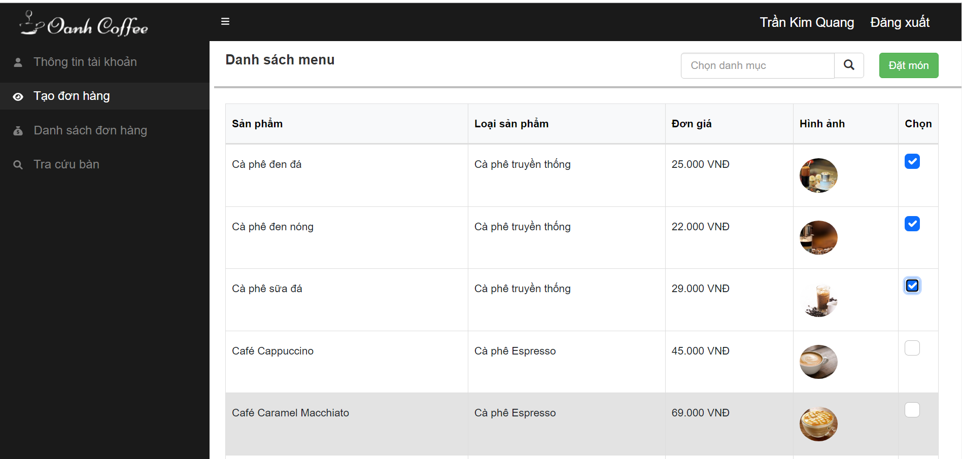

Hình 3. 1. Giao diện menu chọn món

Sau khi đặt món, hệ thống chuyển đến trang giao diện lập đơn hàng, nhân viên nhập thông tin đơn hàng, ở giao diện này nhân viên có thể cập nhật số lượng món rồi nhấn nút “Lưu” như Hình 3. 2.

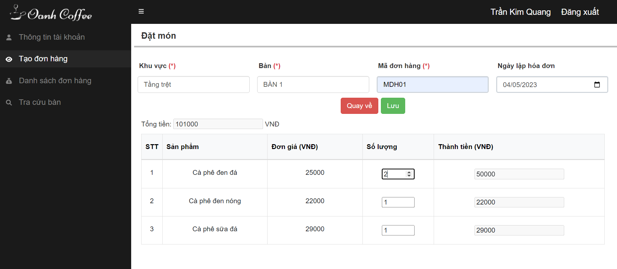

Hình 3. 2. Giao diện lập đơn hàng

### Kết quả kiểm thử kịch bản 2

Người quản lý để có thể vào trang quản lý thực hiện các chức năng thì người quản lý cần đăng nhập thông tin username và password như Hình 3. 3, rồi nhấn nút “Đăng nhập”.

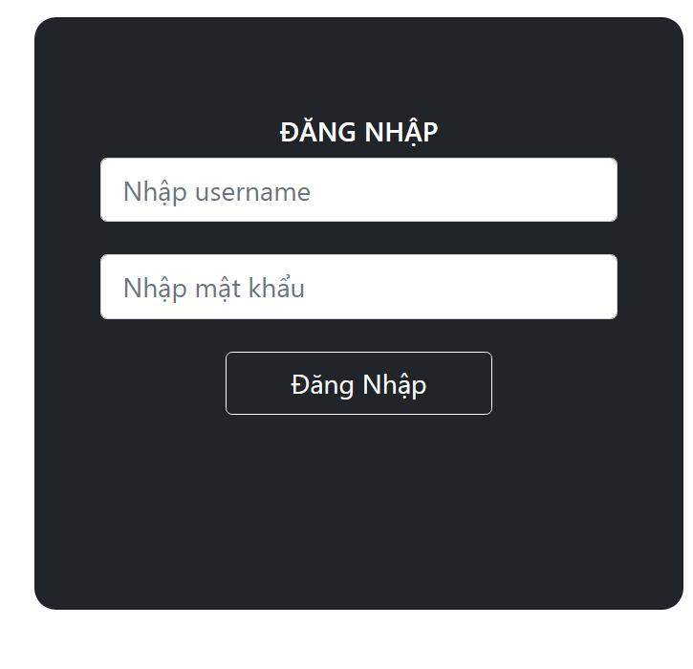

Hình 3. 3. Giao diện đăng nhập

Sau khi đăng nhập thành công, hệ thống chuyển đến trang chủ của người quản lý. Người quản lý có thể chọn đến trang quản lý đơn hàng như Hình 3. 4.

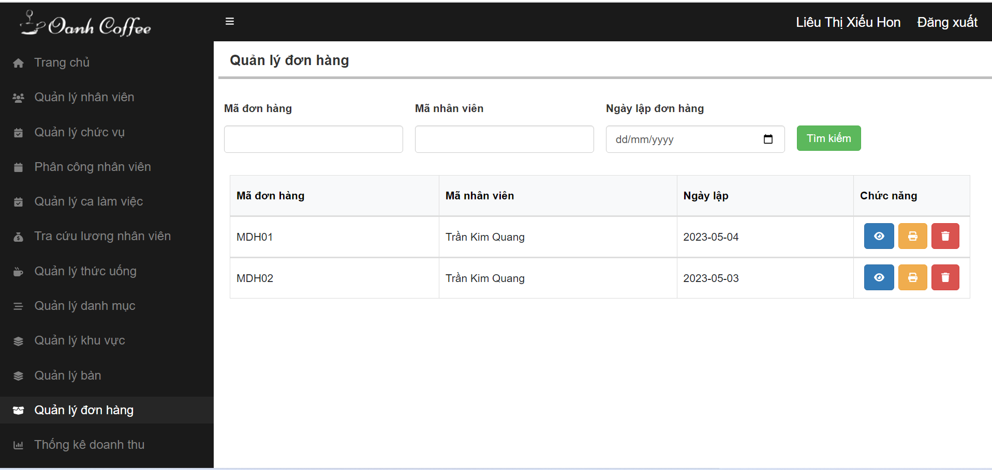

Hình 3. 4. Giao diện quản lý đơn hàng

Trong giao diện quản lý đơn hàng, người quản lý có thể thực hiện chức năng xem chi tiết đơn hàng như Hình 3. 5.

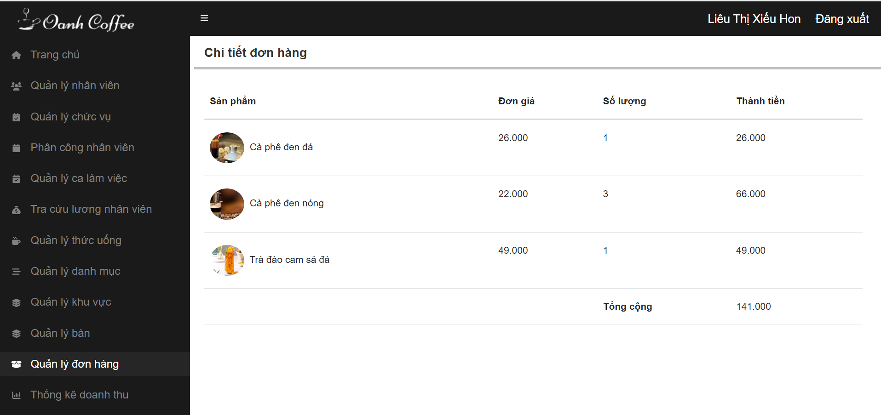

Hình 3. 5. Giao diện chi tiết đơn hàng

Người quản lý cũng có thể thực hiện chức năng in hóa đơn như Hình 3. 6

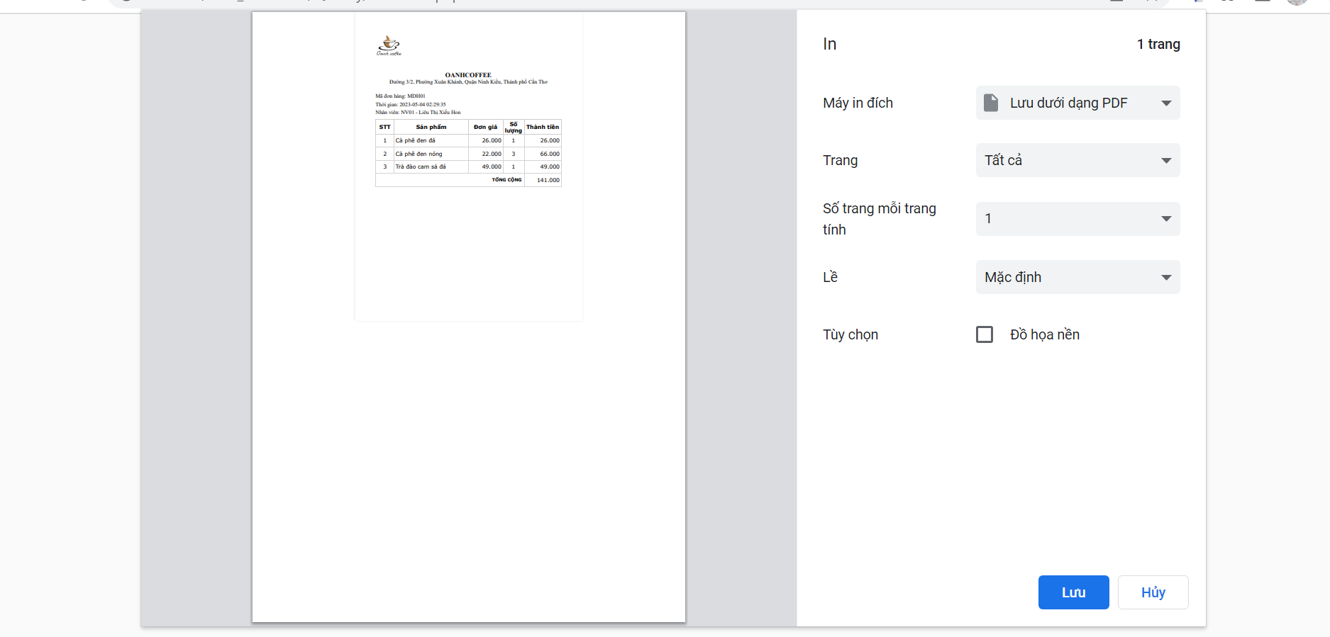

Hình 3. 6. Giao diện in đơn hàng

### Kết quả kiểm thử kịch bản 3

Người quản lý đến trang phân công nhân viên, hệ thống hiện thị danh sách phân công nhân viên rồi nhấn nút “Thêm” để chuyển đến giao diện thêm phân công nhân viên như Hình 3. 7.

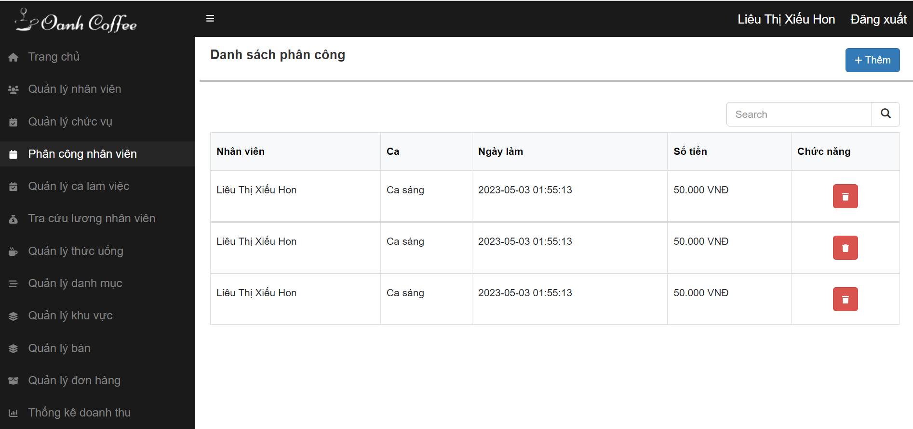

Hình 3. . Giao diện danh sách phân công

Tiếp đến, người quản lý nhập thông tin phân công như hình rồi nhấn nút “Lưu” để hoàn thành việc thêm phân công.

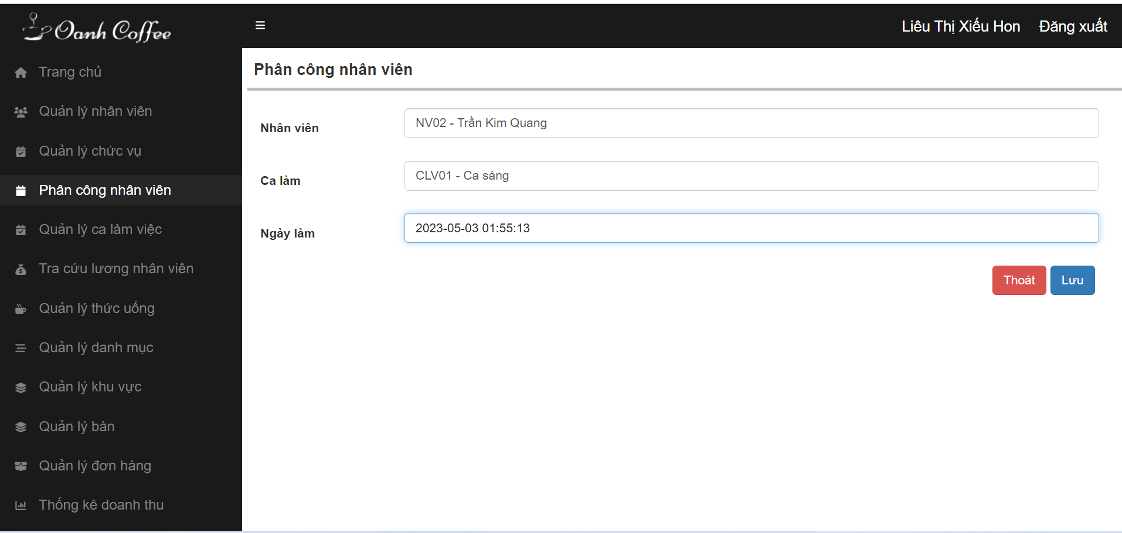

Hình 3. . Giao diện phân công nhân viên

Sau khi lưu thành công, hệ thống sẽ chuyển về giao diện phân công nhân viên. Lúc này, ta nhận thấy phân công mới đã thêm thành công như Hình 3. 9.

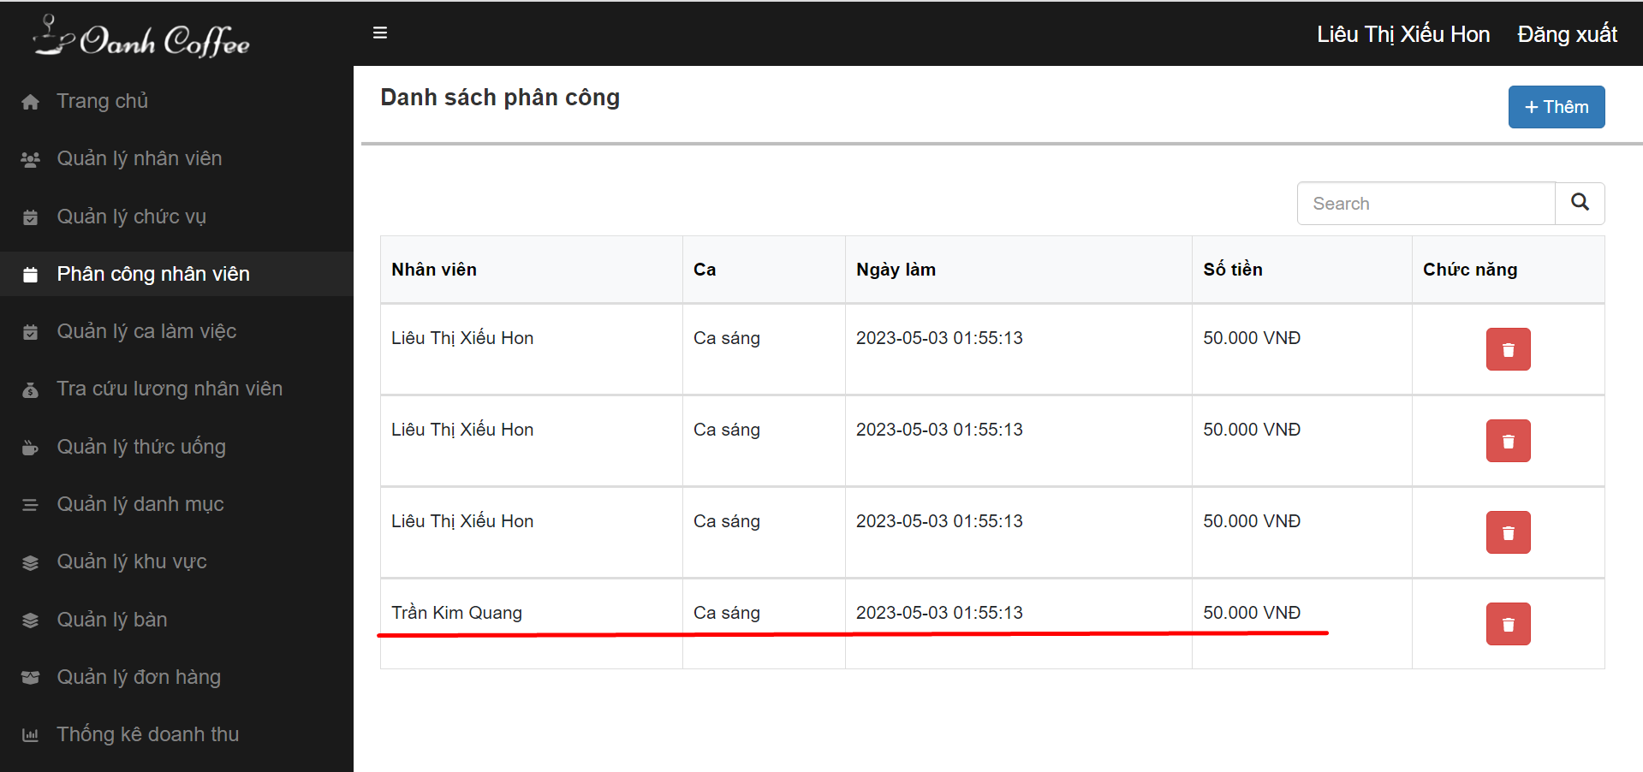

Hình 3. . Giao diện danh sách mới được phân công

Ngoài ra, người quản trị có thể vào giao diện tra cứu lương của nhân viên để xem tổng lương của các nhân viên sau khi được phân công như Hình 3. 10.

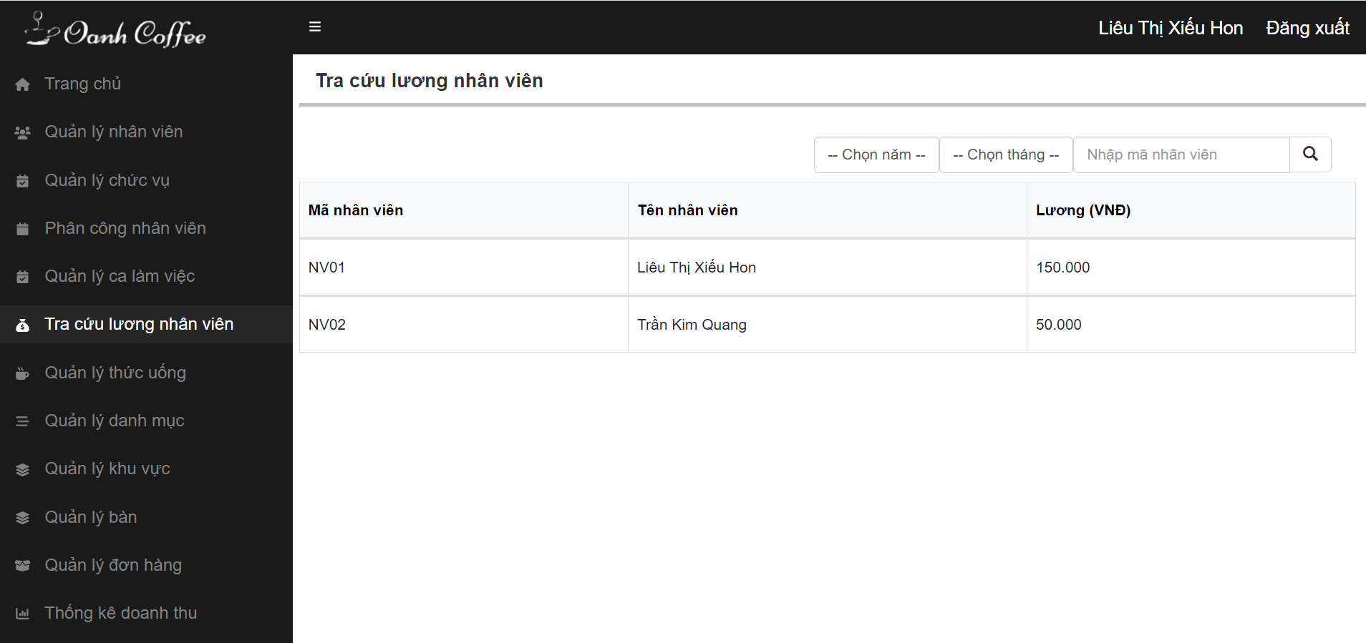

Hình 3. . Giao diện tra cứu lương

# KẾT LUẬN VÀ HƯỚNG PHÁT TRIỂN



## Kết luận

### Kết quả đạt được

Hệ thống có các chức năng giúp người quản trị quản lý được cơ sở dữ liệu liên quan đến quản lý quán cafe. Bên cạnh đó, giao diện thân thiện với người dùng, dễ sử dụng.

### Hạn chế

Hệ thống đã đáp ứng được những chức năng cơ bản, song vẫn còn một số hạn chế:

* Tính bảo mật của hệ thống và tốc độ xử lý của website chưa cao.
* Giao diện hệ thống chưa được hấp dẫn, thiếu thẩm mỹ.
* Thống kê, báo cáo chưa trực quan.

## Hướng phát triển

* Thiết kế giao diện chuyên nghiệp hơn, xây dựng bố cục trực quan hơn.
* Xây dựng một hệ thống hoàn chỉnh.
* Xây dựng chức năng nhắn tin trực tuyến.
* Mở rộng chức năng quản lý nhân viên bao gồm việc quản lý hạng, bậc, ngạch và lương cho nhân viên một cách chuyên nghiệp.

# TÀI LIỆU THAM KHẢO

[1] Trương Quốc Định, Phan Tấn Tài, Giáo trình Phân tích thiết kế hệ thống thông tin, Khoa Công Nghệ Thông tin và Truyền Thông, Trường Đại học Cần Thơ

[2] Phạm Thị Xuân Lộc, Trương Quốc Định, Phan Tấn Tài, Giáo trình Phân tích hệ thống hướng đối tượng, Khoa Công Nghệ Thông tin và Truyền Thông, Trường Đại học Cần Thơ

[3] Itnavi. Available: https://itnavi.com.vn/blog/use-case-la-gi

[4] Academia. Available: https://www.academia.edu/8332378/Mo_hinh_du_

lieu_CDM_PDM

[5] Filegi. Available: https://filegi.com/tech-term/logical-data-model-ldm-9016/

[6] Hệ thống quản lý đào tạo Trường Đại học Cần Thơ. Truy cập ngày 29/4/2022. https://htql.ctu.edu.vn/

[7] Fptcloud. Available: https://fptcloud.com/mysql-la-gi/

# PHỤ LỤC 1: MÔ HÌNH DỮ LIỆU MỨC VẬT LÝ

Bảng . Bảng mô tả thuộc tính lớp LOAINUOC

|  |  |  |  |  |  |  |  |  |  |  |  |  |  |  |
| --- | --- | --- | --- | --- | --- | --- | --- | --- | --- | --- | --- | --- | --- | --- |
| **STT** | **Tên thuộc tính** | **Kiểu** | **Kích thước** | **Khóa chính** | **Duy nhất** | **Not null** | **Min** | **Max** | **Giá trị mặc nhiên** | **Số chữ số thập phân** | **Miền giá trị** | **RBTV luận lý** | **Khóa ngoại** | **Diễn giải** |
| 1 | LN_MA | varchar | 10 | X |  |  |  |  |  |  |  |  |  | Mã loại |
| 2 | LN_TEN | varchar | 50 |  |  |  |  |  |  |  |  |  |  | Tên loại sản phẩm |

Bảng . Bảng mô tả thuộc tính lớp NUOCUONG

|  |  |  |  |  |  |  |  |  |  |  |  |  |  |  |
| --- | --- | --- | --- | --- | --- | --- | --- | --- | --- | --- | --- | --- | --- | --- |
| **STT** | **Tên thuộc tính** | **Kiểu** | **Kích thước** | **Khóa chính** | **Duy nhất** | **Not null** | **Min** | **Max** | **Giá trị mặc nhiên** | **Số chữ số thập phân** | **Miền giá trị** | **RBTV luận lý** | **Khóa ngoại** | **Diễn giải** |
| 1 | NU_MA | varchar | 10 | x |  |  |  |  |  |  |  |  |  | Mã sản phẩm |
| 2 | LN_MA | varchar | 10 |  |  |  |  |  |  |  |  |  | MALOAI | Mã loại sản phẩm |
| 3 | NU_TEN | varchar | 50 |  |  |  |  |  |  |  |  |  |  | Tên sản phẩm |
| 4 | NU_HINHANH | varchar | 100 |  |  |  |  |  |  |  |  |  |  | Hình ảnh sản phẩm |
| 5 | NU_MOTA | TEXT |  |  |  |  |  |  |  |  |  |  |  | Mô tả sản phẩm |

Bảng . Bảng mô tả thuộc tính lớp NGAY

|  |  |  |  |  |  |  |  |  |  |  |  |  |  |  |
| --- | --- | --- | --- | --- | --- | --- | --- | --- | --- | --- | --- | --- | --- | --- |
| **STT** | **Tên thuộc tính** | **Kiểu** | **Kích thước** | **Khóa chính** | **Duy nhất** | **Not null** | **Min** | **Max** | **Giá trị mặc nhiên** | **Số chữ số thập phân** | **Miền giá trị** | **RBTV luận lý** | **Khóa ngoại** | **Diễn giải** |
| 1 | N_NGAY | datetime |  | x |  |  |  |  |  |  |  |  |  | Ngày cập nhật giá |

Bảng . Bảng mô tả thuộc tính lớp DONGIA

|  |  |  |  |  |  |  |  |  |  |  |  |  |  |  |
| --- | --- | --- | --- | --- | --- | --- | --- | --- | --- | --- | --- | --- | --- | --- |
| **STT** | **Tên thuộc tính** | **Kiểu** | **Kích thước** | **Khóa chính** | **Duy nhất** | **Not null** | **Min** | **Max** | **Giá trị mặc nhiên** | **Số chữ số thập phân** | **Miền giá trị** | **RBTV luận lý** | **Khóa ngoại** | **Diễn giải** |
| 1 | NU_MA | varchar | 10 | X |  |  |  |  |  |  |  |  | MANUOCUONG | Mã sản phẩm |
| 2 | N_NGAY | datetime |  | x |  |  |  |  |  |  |  |  | NGAYCN | Ngày cập nhật giá |
| 3 | DG_GIA | varchar | 20 |  |  |  |  |  |  |  |  |  |  | Đơn giá sản phẩm |

Bảng . Bảng mô tả thuộc tính lớp CALAMVIEC

|  |  |  |  |  |  |  |  |  |  |  |  |  |  |  |
| --- | --- | --- | --- | --- | --- | --- | --- | --- | --- | --- | --- | --- | --- | --- |
| **STT** | **Tên thuộc tính** | **Kiểu** | **Kích thước** | **Khóa chính** | **Duy nhất** | **Not null** | **Min** | **Max** | **Giá trị mặc nhiên** | **Số chữ số thập phân** | **Miền giá trị** | **RBTV luận lý** | **Khóa ngoại** | **Diễn giải** |
| 1 | CLV_MA | varchar | 10 | x |  |  |  |  |  |  |  |  |  | Mã ca làm việc |
| 2 | CLV_TEN | varchar | 50 |  |  |  |  |  |  |  |  |  |  | Tên ca làm việc |
| 3 | CLV_GIOBD | time |  |  |  |  |  |  |  |  |  |  |  | Giờ bắt đầu của ca |
| 4 | CLV_GIOKT | time |  |  |  |  |  |  |  |  |  |  |  | Giờ kết thúc của ca |

Bảng . Bảng mô tả thuộc tính lớp NGAYLAM

|  |  |  |  |  |  |  |  |  |  |  |  |  |  |  |
| --- | --- | --- | --- | --- | --- | --- | --- | --- | --- | --- | --- | --- | --- | --- |
| **STT** | **Tên thuộc tính** | **Kiểu** | **Kích thước** | **Khóa chính** | **Duy nhất** | **Not null** | **Min** | **Max** | **Giá trị mặc nhiên** | **Số chữ số thập phân** | **Miền giá trị** | **RBTV luận lý** | **Khóa ngoại** | **Diễn giải** |
| 1 | NL_NGAY | datetime |  | x |  |  |  |  |  |  |  |  |  | Ngày làm của ca |

Bảng . Bảng mô tả thuộc tính lớp SOTIEN_CLV

|  |  |  |  |  |  |  |  |  |  |  |  |  |  |  |
| --- | --- | --- | --- | --- | --- | --- | --- | --- | --- | --- | --- | --- | --- | --- |
| **STT** | **Tên thuộc tính** | **Kiểu** | **Kích thước** | **Khóa chính** | **Duy nhất** | **Not null** | **Min** | **Max** | **Giá trị mặc nhiên** | **Số chữ số thập phân** | **Miền giá trị** | **RBTV luận lý** | **Khóa ngoại** | **Diễn giải** |
| 1 | CLV_MA | varchar | 10 | x |  |  |  |  |  |  |  |  | MACLV | Mã ca làm việc |
| 2 | NL_NGAY | datetime |  | x |  |  |  |  |  |  |  |  | NGAYLAM | Ngày làm của ca |
| 3 | ST_TIEN | varchar | 20 |  |  |  |  |  |  |  |  |  |  | Số tiền của ca |

Bảng . Bảng mô tả thuộc tính lớp CHUCVU

|  |  |  |  |  |  |  |  |  |  |  |  |  |  |  |
| --- | --- | --- | --- | --- | --- | --- | --- | --- | --- | --- | --- | --- | --- | --- |
| **STT** | **Tên thuộc tính** | **Kiểu** | **Kích thước** | **Khóa chính** | **Duy nhất** | **Not null** | **Min** | **Max** | **Giá trị mặc nhiên** | **Số chữ số thập phân** | **Miền giá trị** | **RBTV luận lý** | **Khóa ngoại** | **Diễn giải** |
| 1 | CV_MA | Varchar | 10 | x |  |  |  |  |  |  |  |  |  | Mã chức vụ |
| 2 | CV_TEN | varchar | 50 |  |  |  |  |  |  |  |  |  |  | Tên chức vụ |

Bảng . Bảng mô tả thuộc tính lớp NHANVIEN

|  |  |  |  |  |  |  |  |  |  |  |  |  |  |  |
| --- | --- | --- | --- | --- | --- | --- | --- | --- | --- | --- | --- | --- | --- | --- |
| **STT** | **Tên thuộc tính** | **Kiểu** | **Kích thước** | **Khóa chính** | **Duy nhất** | **Not null** | **Min** | **Max** | **Giá trị mặc nhiên** | **Số chữ số thập phân** | **Miền giá trị** | **RBTV luận lý** | **Khóa ngoại** | **Diễn giải** |
| 1 | NV_MA | varchar | 10 | x |  |  |  |  |  |  |  |  |  | Mã nhân viên |
| 2 | CV_MA | varchar | 10 |  |  |  |  |  |  |  |  |  | MACHUCVU | Mã chức vụ |
| 3 | NV_PASSWD | varchar | 10 |  |  |  |  |  |  |  |  |  |  | Mật khẩu nhân viên |
| 4 | NV_HOTEN | varchar | 50 |  |  |  |  |  |  |  |  |  |  | Họ tên nhan viên |
| 5 | NV_CCCD | varchar | 15 |  |  |  |  |  |  |  |  |  |  | Căn cước công dân |
| 6 | NV_NGAYSINH | date |  |  |  |  |  |  |  |  |  |  |  | Ngày sinh nhân viên |
| 7 | NV_GIOITINH | varchar | 10 |  |  |  |  |  |  |  |  |  |  | Giới tính |
| 8 | NV_SDT | varchar | 15 |  |  |  |  |  |  |  |  |  |  | Số điện thoại |
| 9 | NV_EMAIL | varchar | 50 |  |  |  |  |  |  |  |  |  |  | Email nhân viên |
| 10 | NV_DIACHI | varchar | 100 |  |  |  |  |  |  |  |  |  |  | Địa chỉ nhân viên |
| 11 | NV_NGAYVAOLAM | date |  |  |  |  |  |  |  |  |  |  |  | Ngày vào làm của nhân viên |

Bảng . Bảng mô tả thuộc tính lớp PHANCONG

|  |  |  |  |  |  |  |  |  |  |  |  |  |  |  |
| --- | --- | --- | --- | --- | --- | --- | --- | --- | --- | --- | --- | --- | --- | --- |
| **STT** | **Tên thuộc tính** | **Kiểu** | **Kích thước** | **Khóa chính** | **Duy nhất** | **Not null** | **Min** | **Max** | **Giá trị mặc nhiên** | **Số chữ số thập phân** | **Miền giá trị** | **RBTV luận lý** | **Khóa ngoại** | **Diễn giải** |
| 1 | NV_MA | varchar | 10 | X |  |  |  |  |  |  |  |  | MANHANVIEN | Mã nhân viên |
| 2 | NL_NGAY | datetime |  | X |  |  |  |  |  |  |  |  | NGAYLAM | Ngày làm |
| 3 | CLV_MA | varchar | 10 | X |  |  |  |  |  |  |  |  | MACLV | Mã ca làm việc |

Bảng . Bảng mô tả thuộc tính lớp KHUVUC

|  |  |  |  |  |  |  |  |  |  |  |  |  |  |  |
| --- | --- | --- | --- | --- | --- | --- | --- | --- | --- | --- | --- | --- | --- | --- |
| **STT** | **Tên thuộc tính** | **Kiểu** | **Kích thước** | **Khóa chính** | **Duy nhất** | **Not null** | **Min** | **Max** | **Giá trị mặc nhiên** | **Số chữ số thập phân** | **Miền giá trị** | **RBTV luận lý** | **Khóa ngoại** | **Diễn giải** |
| 1 | KV_MA | varchar | 10 | x |  |  |  |  |  |  |  |  |  | Mã khu vực |
| 2 | KV_TEN | varchar | 50 |  |  |  |  |  |  |  |  |  |  | Tên khu vực |

Bảng . Bảng mô tả thuộc tính lớp BAN

|  |  |  |  |  |  |  |  |  |  |  |  |  |  |  |
| --- | --- | --- | --- | --- | --- | --- | --- | --- | --- | --- | --- | --- | --- | --- |
| **STT** | **Tên thuộc tính** | **Kiểu** | **Kích thước** | **Khóa chính** | **Duy nhất** | **Not null** | **Min** | **Max** | **Giá trị mặc nhiên** | **Số chữ số thập phân** | **Miền giá trị** | **RBTV luận lý** | **Khóa ngoại** | **Diễn giải** |
| 1 | B_MA | varchar | 10 | x |  |  |  |  |  |  |  |  |  | Mã bàn |
| 2 | KV_MA | varchar | 10 |  |  |  |  |  |  |  |  |  | MAKHUVUC | Mã khu vực |
| 3 | B_TEN | varchar | 50 |  |  |  |  |  |  |  |  |  |  | Tên bàn |
| 4 | B_SOCHO | int |  |  |  |  |  |  |  |  |  |  |  | Số chổ bàn |
| 5 | B_TRANGTHAI | varchar | 100 |  |  |  |  |  |  |  |  |  |  | Trạng thái bàn |

Bảng . Bảng mô tả thuộc tính lớp DONHANG

|  |  |  |  |  |  |  |  |  |  |  |  |  |  |  |
| --- | --- | --- | --- | --- | --- | --- | --- | --- | --- | --- | --- | --- | --- | --- |
| **STT** | **Tên thuộc tính** | **Kiểu** | **Kích thước** | **Khóa chính** | **Duy nhất** | **Not null** | **Min** | **Max** | **Giá trị mặc nhiên** | **Số chữ số thập phân** | **Miền giá trị** | **RBTV luận lý** | **Khóa ngoại** | **Diễn giải** |
| 1 | DH_MA | varchar | 10 | x |  |  |  |  |  |  |  |  |  | Mã đơn hàng |
| 2 | NV_MA | varchar | 10 |  |  |  |  |  |  |  |  |  | MANHANVIEN | Mã nhân viên |
| 3 | DH_NGAYLAP | date |  |  |  |  |  |  |  |  |  |  |  | Ngày lập đơn hàng |

Bảng . Bảng mô tả thuộc tính lớp BAN_DONHANG

|  |  |  |  |  |  |  |  |  |  |  |  |  |  |  |
| --- | --- | --- | --- | --- | --- | --- | --- | --- | --- | --- | --- | --- | --- | --- |
| **STT** | **Tên thuộc tính** | **Kiểu** | **Kích thước** | **Khóa chính** | **Duy nhất** | **Not null** | **Min** | **Max** | **Giá trị mặc nhiên** | **Số chữ số thập phân** | **Miền giá trị** | **RBTV luận lý** | **Khóa ngoại** | **Diễn giải** |
| 1 | DH_MA | varchar | 10 | x |  |  |  |  |  |  |  |  | MADONHANG | Mã đơn hàng |
| 2 | B_MA | varchar | 10 | x |  |  |  |  |  |  |  |  | MABAN | Mã bàn |

Bảng . Bảng mô tả thuộc tính lớp CHITIETDONHANG

|  |  |  |  |  |  |  |  |  |  |  |  |  |  |  |
| --- | --- | --- | --- | --- | --- | --- | --- | --- | --- | --- | --- | --- | --- | --- |
| **STT** | **Tên thuộc tính** | **Kiểu** | **Kích thước** | **Khóa chính** | **Duy nhất** | **Not null** | **Min** | **Max** | **Giá trị mặc nhiên** | **Số chữ số thập phân** | **Miền giá trị** | **RBTV luận lý** | **Khóa ngoại** | **Diễn giải** |
| 1 | NU_MA | varchar | 10 | x |  |  |  |  |  |  |  |  | MANUOCUONG | Mã sản phẩm |
| 2 | DH_MA | varchar | 10 | x |  |  |  |  |  |  |  |  | MADONHANG | Mã đơn hàng |
| 3 | CTDH_SOLUONG | int |  |  |  |  |  |  |  |  |  |  |  | Số lượng của chi tiết đơn hàng |

Bảng . Bảng mô tả thuộc tính lớp HOADON

|  |  |  |  |  |  |  |  |  |  |  |  |  |  |  |
| --- | --- | --- | --- | --- | --- | --- | --- | --- | --- | --- | --- | --- | --- | --- |
| **STT** | **Tên thuộc tính** | **Kiểu** | **Kích thước** | **Khóa chính** | **Duy nhất** | **Not null** | **Min** | **Max** | **Giá trị mặc nhiên** | **Số chữ số thập phân** | **Miền giá trị** | **RBTV luận lý** | **Khóa ngoại** | **Diễn giải** |
| 1 | HD_MA | int |  | x |  |  |  |  |  |  |  |  |  | Mã hóa đơn |
| 2 | NV_MA | varchar | 10 |  |  |  |  |  |  |  |  |  | MANHANVIEN | Mã nhân viên |
| 3 | DH_MA | varchar | 10 |  |  |  |  |  |  |  |  |  | MADONHANG | Mã đơn hàng |
| 4 | HD_NGAYMUA | dae |  |  |  |  |  |  |  |  |  |  |  | Ngày hóa đơn |

# PHỤ LỤC 2: BẢNG MÔ TẢ PHƯƠNG THỨC

Bảng . Bảng mô tả phương thức

|  |  |  |  |  |  |  |  |
| --- | --- | --- | --- | --- | --- | --- | --- |
| STT | Tên phương thức | Là phương thức lớp | Tên tham số | Kiểu tham số | Ý nghĩa tham số | Kiểu trả về | Diễn giải kết quả phương thức |
| 1 | NUOCUONG |  |  |  |  |  | Tạo ra nước uống |
| 2 | NUOCUONG |  | m | varchar | Mã nước uống |  | Tạo ra nước uống |
| t | varchar | Tên nước uống |
| h | varchar | Ảnh nước uống |
| mt | text | Mô tả nước uống |
| ml | varchar | Mã loại nước |
| 3 | ~NUOCUONG |  |  |  |  |  | Huỷ nước uống |
| 4 | get_ma_nuoc_uong |  |  |  |  | varchar | Lấy mã nước uống |
|  | get_anh_ nuoc_uong |  |  |  |  | varchar | Lấy ảnh nước uống |
| 5 | get_ten_ nuoc_uong |  |  |  |  | varchar | Lấy tên nước uống |
|  | get_mota_ nuoc_uong |  |  |  |  | text | Lấy mô tả nước uống |
| 6 | get_ma_loai_ nuoc_uong |  |  |  |  | varchar | Lấy mã loại nước uống |
| 7 | set_ma_ dich_vu |  | m | varchar | Mã nước uống |  | Đặt lại mã nước uống |
|  | set_anh_ nuoc_uong |  | h | varchar | Ảnh nước uống |  | Đặt lại ảnh nước uống |
|  | set_ten_ nuoc_uong |  | t | varchar | Tên nước uống |  | Đặt lại tên nước uống |
|  | set_mota_ nuoc_uong |  | mt | text | Mô tả nước uống |  | Đặt lại mô tả nước uống |
| 10 | tim_ nuoc_uong | x | m | varchar | Mã nước uống | NUOCUONG | Tìm nước uống theo mã nước uống |
| 11 | tim_ nuoc_uong | x | t | varchar | Tên nước uống | NUOCUONG [] | Tìm nước uống theo tên nước uống |
| 12 | tim_ nuoc_uong _theo_lnu | x | ml | varchar | Mã loại nước uống | NUOCUONG [] | Tìm nước uống theo mã loại nước uống |
| 13 | tim_ nuoc_uong _theo_lnu | x | ml | LOAINUOC | Loại nước uống | NUOCUONG [] | Tìm nước uống theo loại nước uống |
| 19 | tim_loai_ nuoc_uong |  |  |  |  | LOAINUOC | Tìm loại nước uống tương ứng với nước uống |
| 21 | tim_hoa_don |  |  |  |  | HOA_DON[] | Tìm hoá đơn tương ứng với nước uống |
| 22 | tim_ nuoc_uong _dat_duoc_nhieu_nhat | x |  |  |  | NUOCUONG [] | Tìm nước uống được đặt nhiều nhất |
| 23 | tim_ nuoc_uong _ban_duoc_it_nhat | x |  |  |  | NUOCUONG [] | Tìm nước uống được đặt ít nhất |
| 24 | tim_ nuoc_uong _co_gia_dat_cao_nhat | x |  |  |  | NUOCUONG [] | Tìm nước uống có giá cao nhất |
| 25 | tim_ nuoc_uong _co_gia_ dat _thap_nhat | x |  |  |  | NUOCUONG [] | Tìm nước uống có giá thấp nhất |
| 26 | hien_ nuoc_uong |  |  |  |  |  | Hiển thị nước uống |
| 27 | hien_DS_ nuoc_uong | x |  |  |  |  | Hiển thị DS nước uống |
| 28 | hien_DS_ nuoc_uong _theo_ loai_ nuoc_uong | x |  |  |  |  | Hiển thị DS nước uống theo loại nước uống |
| 30 | in_ nuoc_uong |  |  |  |  |  | In nước uống |
| 31 | in_DS_ nuoc_uong _theo_ loai_ nuoc_uong | x |  |  |  |  | In DS nước uống theo loại nước uống |